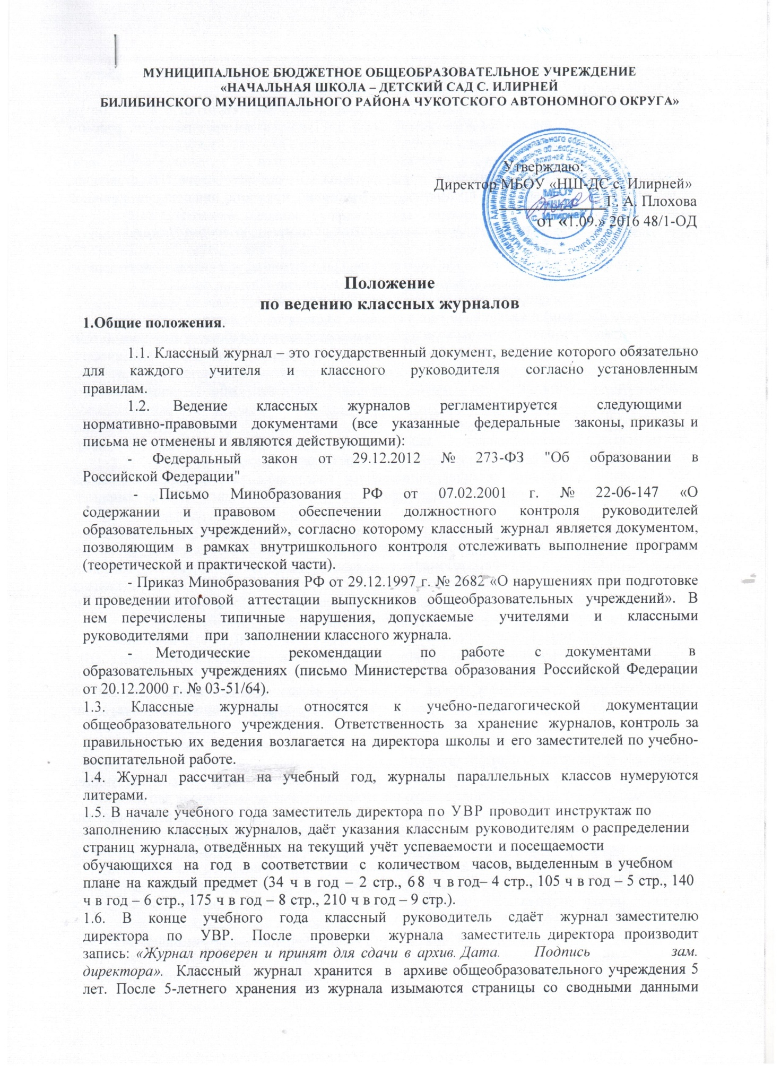

МУНИЦИПАЛЬНОЕ БЮДЖЕТНОЕ ОБЩЕОБРАЗОВАТЕЛЬНОЕ УЧРЕЖДЕНИЕ
«НАЧАЛЬНАЯ ШКОЛА – ДЕТСКИЙ САД С. ИЛИРНЕЙ
БИЛИБИНСКОГО МУНИЦИПАЛЬНОГО РАЙОНА ЧУКОТСКОГО АВТОНОМНОГО ОКРУГА»

Утверждаю:
Директор МБОУ «НШ-ДС с Илирней
_____________ Г. А. Плохова
« 01.09.»2016 Приказ №38-ОД
Положение
по ведению классных журналов

1.Общие положения.
1.1. Классный журнал – это государственный документ, ведение которого обязательно для каждого учителя и классного руководителя согласно установленным правилам.
1.2. Ведение классных журналов регламентируется следующими нормативно-правовыми документами (все указанные федеральные законы, приказы и письма не отменены и являются действующими):
- Федеральный закон от 29.12.2012 № 273-ФЗ "Об образовании в Российской Федерации"
- Приказ Министерства Просвещения СССР от 27.12.1974 г. № 167 «Об утверждении инструкции о ведении школьной документации». В данном приказе даётся характеристика структуры классного журнала, порядок его заполнения учителями и классным руководителем, рекомендации по контролю за заполнением со стороны администрации школы. Выдержки из этого приказа в качестве инструкции даны на форзаце журнала.
- Письмо Минобразования РФ от 07.02.2001 г. № 22-06-147 «О содержании и правовом обеспечении должностного контроля руководителей образовательных учреждений», согласно которому классный журнал является документом, позволяющим в рамках внутришкольного контроля отслеживать выполнение программ (теоретической и практической части).
- Приказ Минобразования РФ от 29.12.1997 г. № 2682 «О нарушениях при подготовке и проведении итоговой аттестации выпускников общеобразовательных учреждений». В нем перечислены типичные нарушения, допускаемые учителями и классными руководителями при заполнении классного журнала.
- Приказ Министерства Просвещения СССР от 8.12.1986 г. № 241 «Об утверждении и введении в действие положения об организации работы по охране труда в учреждениях системы Министерства просвещения СССР». Этот приказ регламентирует проведение инструктажа на уроках по предметам учебного плана (физика, химия, биология, физическая культура, технология, информатика) и способы фиксации его в классном журнале.
- Методические рекомендации по работе с документами в образовательных учреждениях (письмо Министерства образования Российской Федерации от 20.12.2000 г. № 03-51/64).
1.3. Классные журналы относятся к учебно-педагогической документации общеобразовательного учреждения. Ответственность за хранение журналов, контроль за правильностью их ведения возлагается на директора школы и его заместителей по учебно-воспитательной работе.
1.4. Журнал рассчитан на учебный год, журналы параллельных классов нумеруются литерами
1.5. В начале учебного года заместитель директора по УВР проводит инструктаж по заполнению классных журналов, даёт указания классным руководителям о распределении страниц журнала, отведённых на текущий учёт успеваемости и посещаемости обучающихся на год в соответствии с количеством часов, выделенным в учебном плане на каждый предмет (35 ч в год – 2 стр., 70 ч в год– 4 стр., 105 ч в год – 5 стр., 140 ч в год – 6 стр., 175 ч в год – 8 стр., 210 ч в год – 9 стр.).
1.6. В конце учебного года классный руководитель сдаёт журнал заместителю директора по УВР. После проверки журнала заместитель директора производит запись: «Журнал проверен и принят для сдачи в архив. Дата. Подпись зам. директора». Классный журнал хранится в архиве общеобразовательного учреждения 5 лет. После 5-летнего хранения из журнала изымаются страницы со сводными данными успеваемости и перевода учащихся класса. Сформированные дела хранятся не менее 25 лет.

2. Основные требования к ведению классных журналов
2.1.Все записи в журнале делаются ручкой одного (синего) цвета четко и аккуратно на русском языке, по предметам «Чукотский язык» и «Чукотская литература» - на русском языке, без исправлений. Карандаш исключается.
2.2. Названия предметов в оглавлении записываются с прописной (большой) буквы в соответствии с порядком их следования в учебном плане. На страницах, выделенных для конкретных предметов, наименование предмета пишется со строчной (маленькой) буквы.
2.3.Фамилия, имя, отчество учителя записываются полностью (Иванова Наталья Петровна).
2.4. Страницы журнала обязательно нумеруются. Одна страница журнала включает правую и левую стороны. Нумерация страниц указывается в разделе «Оглавление».
2.5. На левой стороне страницы журнала записывается дата проведения урока (арабскими цифрами) и месяц. Если уроки сдвоены, то ставятся две даты.
2.6. На правой стороне страницы журнала записывается число (арабскими цифрами) и тема пройденного на уроке материала в соответствии с календарно-тематическим планированием. При проведении сдвоенных уроков записываются темы каждого урока отдельно. Прочерки, обозначающие «повтор», запрещены.
2.7. В журнале указываются не только темы уроков, но и темы контрольных, самостоятельных, лабораторных, практических работ. Например: Самостоятельная работа “Сложение и вычитание трехзначных чисел”.
2.8. В графе «Домашнее задание» записывается содержание задания, страницы, номера задач и упражнений с отражением специфики организации домашней работы.Например, «Повторить …; составить план, таблицу, вопросы; выучить наизусть, ответить на вопросы» и т. д. Кроме того, при изучении ряда дисциплин домашние задания носят творческий характер (сделать рисунки, написать сочинение и т.п.). Тогда в графе «Домашнее задание» пишется: «творческое задание», указывается характер задания. Если задание носит индивидуальный характер, тогда в графе «Домашнее задание» можно записывать: «индивидуальные задания». Если на конкретном уроке домашнее задание не задаётся, графа остается пустой.
2.9. При записи тем «Повторение», «Решение задач» и т.д. обязательно указывается конкретная тема или перечисляются номера упражнений.
2.10. В конце года на странице, где записывается пройденный материал, учитель записывает число проведенных уроков «по плану» и «фактически» и заверяет это личной подписью. Делается запись: «Программа выполнена» или «Не пройдены следующие темы…».
2.11. Учитель обязан систематически проверять и оценивать знания обучающихся, а также ежеурочно отмечать отсутствующих.
2.12. В клетках для отметок учитель имеет право записывать только один из следующих символов: 2, 3, 4, 5, н, н/а. Выставление точек, отметок со знаком «минус» не допускается.
2.13. Отметки за устные и письменные ответы выставляются в колонку за то число, когда проводилась работа. Запрещается выставлять отметки задним числом. Отметки за письменные работы выставляются в сроки, оговоренные в «Положении о проверке тетрадей» (локальный школьный акт, принимается решением педагогического совета).
2.14. Выставление в одной клеточке двух отметок допускается только на уроках русского языка (в начальной школе). Отметки в этом случае выставляются двумя отметками дробью в одной колонке (5/4, 4/3).
2.15. Отметка н/а (не аттестован) может быть выставлена только в случае, если ученик пропустил все занятия за отчётный период (четверть, полугодие). Если школьник присутствовал на большей части уроков, то необходимо организовать с ним дополнительные занятия (за счёт неаудиторной занятости педагогов) и аттестовать учащегося.
2.16. Итоговые оценки за четверть, год выставляются в следующей клетке после записи даты последнего урока. Не допускается выделять итоговые отметки (чертой, другим цветом и т.п.). Годовая оценка выставляется в столбец, следующий непосредственно за столбцом оценки за последнюю четверть (полугодие).
2.17. Текущие отметки следующей четверти выставляются в клетке после итоговых (четвертных) оценок. Пропуски клеток не допускаются.
2.18. Итоговые оценки учащихся за четверть (полугодие) должны быть обоснованы. Чтобы объективно аттестовать учащихся, необходимо не менее трех отметок при двухчасовой недельной учебной нагрузке по предмету и более 6 при учебной нагрузке более двух часов в неделю.
2.19. Не рекомендуется выставление неудовлетворительных отметок на первых уроках после длительного отсутствия учащихся (пропуск трех и более уроков), после каникул, так как это сдерживает развитие успехов в их учебно-познавательной деятельности и формирует негативное отношение к учению.
2.20. В случае выставления ошибочной отметки необходимо исправить неверную отметку, т.е. надо зачеркнуть ее косой чертой и рядом поставить правильную. Если ошибка делается в итоговых отметках или отметках за контрольную работу, отметка исправляется так же, как и текущие, при этом внизу страницы обязательно делается запись: «Петров К. – четыре (за 5. 11) – (подпись)» - и ставится печать общеобразовательного учреждения.
2.21. Если проводятся занятия на дому, учителя-предметники, ведущие занятия, выставляют оценки (текущие и итоговые) только в специальном журнале для надомного обучения. Эти же учителя в конце зачетного периода(четверти, полугодия, года) выставляют в классный журнал только итоговые оценки, которые классный руководитель переносит в сводную ведомость учета успеваемости учащихся.
2.22. Записи в журнале для надомного обучения в конце зачетного периода (четверти, полугодия, года) подписываются родителями (законными представителями) ученика.
2.23. Страница «Листок здоровья» заполняется медицинским работником.
2.24. Категорически запрещается уносить журнал домой, выдавать на руки обучающимся.
III. Требования к ведению классных журналов по отдельным предметам
Начальная школа
3.1. В период обучения грамоте в 1-м классе учебного предмета «Обучение грамоте» не существует. В связи с тем, что в БУПе имеются такие названия учебных предметов, как «Литературное чтение» и «Русский язык», в период обучения грамоте запись в журнале должна быть соответствующей: «литературно чтение» (чтение) и «русский язык» (письмо), а в послебукварном периоде «литературное чтение» и «русский язык».
3.2.Уроки внеклассного чтения являются составной частью литературного чтения и на отдельную страницу не выносятся. Отдельная оценка за внеклассное чтение не ставится.
3.3. Домашнее задание дается обучающимся с учётом возможностей их выполнения в следующих пределах:
• в 1-м классе (со II полугодия) – до 1 часа; • во 2-м классе – до 1,5 часов;
• в 3-4-м классах – до 2 часов.
Обращаем внимание, что в Письме Минобразования России от 25.09.2000г. № 202/11-13 «Об организации обучения в первом классе четырёхлетней начальной школы» сказано, что «в 1-м классе домашние задания не задаются». В данном случае необходимо руководствоваться СанПиНом 2.4.2.-1178-02 от 25.11.2002 г., который категорически запрещает задавать домашние задания в I полугодии 1-го класса, а Письмо Минобразования России, указанное выше, дает право образовательному учреждению не задавать задания на дом и во II полугодии 1-го класса. Таким образом, задания на дом обязательны лишь со 2-го класса.
3.4. В Письме Минобразования России от 19.11.1998 г. № 1561/14-15 «Контроль и оценка результатов обучения в начальной школе» сказано, что «в 1-м классе исключается система балльного (отметочного) оценивания; во 2-м классе оценки ставятся со 2 четверти или второго полугодия». Данное решение принимает МО учителей начальных классов.
3.5. По физической культуре в графе «Что пройдено на уроке» фиксируются тема, согласно календарно-тематическому планированию.
3.6. В начальной школе итоговый контроль результатов обучения, как правило, осуществляется путем проведения итоговых контрольных работ по предметам 4 раза в год: за I, II, III, учебные четверти и в конце года.
3.7. Домашние задания по музыке, ИЗО, технологии, физической культуре задаются только в том случае, если это предусмотрено конкретной образовательной программой.
3.8. В начальной школе (согласно Письму Минобразования России от 19.11.1998 г. № 1561/14-15 «Контроль и оценка результатов обучения в начальной школе») двойная отметка выставляется за диктант с грамматическим заданием (4/5), в остальных случаях (обучающие сочинения, изложения) в журнал выставляется одна отметка, которая отражает умение ученика понимать и передавать основное содержание текста. За допущенные грамматические ошибки в обучающих творческих работах отметка не снижается.

Особенности ведения классных журналов при организации учебного процесса в классах- комплектах
1. При организации образовательного процесса в классах -комплектах предметы, которые изучаются каждым классом отдельно (русский язык, математика и т.д.), записываются в журнале соответствующих классов.
2. При ведении журнала в классе- комплекте следует руководствоваться общепринятыми требованиями к заполнению классных журналов.
V. Требования к ведению журнала классным руководителем
5.1. Списки обучающихся (фамилии и имена) заполняются только классным руководителем в алфавитном порядке по всем учебным предметам. Все изменения в списочном составе учащихся в журнале (выбытие, прибытие) может делать только классный руководитель после получения им необходимого документа (приказа по школе, подтверждающего убытие или прибытие). Например: «Петров Андрей выбыл 09.02.2012 г., приказ 20 09.02.12 № 27».
5.2. Классный руководитель в течение первых двух недель сентября заполняет страницы «Сводная ведомость успеваемости учащихся», «Сведения о пропущенных уроках», «Общие сведения об учащихся».
5.3. Учет пропусков занятий учащимися ведется классным руководителем ежедневно, а итоговые пропуски подсчитываются сразу же по окончании четверти.
5.4. Четвертные, годовые отметки выставляются на страницу «Сводная ведомость учета успеваемости учащихся» на второй день после окончания четверти, года.
5.5. По окончании учебного года классный руководитель на странице «Сводная ведомость учета успеваемости учащихся» в графе «Решение педагогического совета (дата и номер)» против фамилии каждого ученика делает следующие записи:
- переведен в 7 класс, протокол от _____ №____;
- условно переведен в 7 класс, протокол от _____ №____;
- выбыл в другое общеобразовательное учреждение в течение учебного года, приказ по школе от ___ №___;.

